Карточка рыболовного участка № 13

Административно-территориальный район, город | пос. Коммуна, г. Дебальцево
Карта-схема расположения водного объекта | 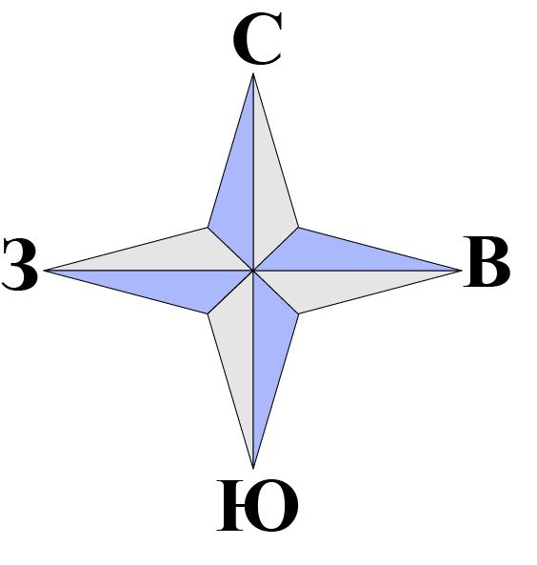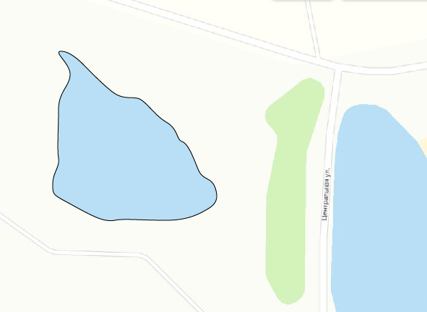  № 13
Наименование рыболовного участка, его местоположение | Пруд объемом 5 тыс.м³ , б. б/н, б.р. Карапулька, б.р. Лугань
Границы рыболовного участка, в том числе по точкам, указанным в географических координатах | Границы рыболовного участка включают в себя весь водный объект по береговой линии.
Площадь рыболовного участка (длина, если рыболовный участок расположен вдоль русла реки) | Площадь 0,5 га
Цель использования рыболовного участка (вид осуществляемого рыболовства) | Прибрежное (промысловое) рыболовство и/или любительское и спортивное рыболовство
Каталоговый номер водного объекта | № 124
Географические координаты | 48.331099, 38.370678

